Муниципальное бюджетное общеобразовательное учреждение
Гимназия №44 г. Иркутска

Методическая разработка
Системно-деятельностный подход – методологическая основа планирования урока

Разработана: Поповой Э.И.,
учителем английского языка

Иркутск, 2016 год

Методическая разработка включает в себя Пояснительную записку и Сценарий начала урока.
Пояснительная записка.
ФГОС второго поколения определяет развитие личности обучающегося на основе усвоения универсальных учебных действий (УУД), на основе познания и освоения мира как цель и основной результат образования. Таким образом, УУД являются конкретизацией результата.
Ключевую роль в формировании универсальных учебных действий (УУД) играет содержание учебных предметов и способы организации учебной деятельности, учебное сотрудничество учителя, класса в целом и каждого ученика.
Планирование современного урока определяется целым рядом факторов. К числу базовых относим, во-первых, изменение цели образования.
Второй фактор – это набор УУД. Наряду с предметными УУД перед учителем поставлена качественно и содержательно новая задача: формирование метапредметных и личностных УУД.
В качестве третьего фактора выделяем изменение у обучающихся типа волевой саморегуляции. В парадигме, определяющей отношение к учебным действиям, «надо-зачем» современный ученик переносит акценты на вторую часть для получения ответа на внутренне понимание «ради чего».
Названные факторы определяют выбор системно-деятельностного подхода (в современной его интерпретации) как психолого-педагогической и методологической основы в планирующей деятельности учителя. Суть системно-деятельностного подхода заключается в следующем:
- процесс обучения выстраивается как движение от цели к результату: развитие личности обучающегося, сформированность УУД и системы представлений о мире;
- движение от цели к результату совершает сам обучающийся в процессе учебной деятельности, осознавая этапы продвижения (иначе личность развиваться не может);
- через технологии организации деятельности учитель обеспечивает движение обучающихся от цели к результату.
Урок, разработанный в формате системно-деятельностного подхода является деятельностным. Его основные характеристики определены в работах М.Р. Битяновой:
- По своей структуре современный урок совпадает со структурой деятельности:
- мотивационно-побудительный этап;
- аналитико-синтетический;
- реализующий (А.Р. Лурия, И.А. Зимняя).
2. Деятельностная структура урока всегда «прозрачна» и открыта обучающимся.
3. Степень самостоятельности обучающихся в осуществлении учебной деятельности постепенно нарастает.
4. Основной этап урока направлен на формирование УУД на основе освоения и применения предметных знаний/умений.
Структура деятельностного урока включает три этапа: начало, основная часть, итог. Именно началу урока отводится ведущая роль, определяющая успешность достижения цели урока.
Начало урока включает 3 части: актуализацию знаний, постановку проблемы и постановку цели урока. Знаний по конкретной
Актуализация имеющихся знаний по конкретной ситуации, вопросу определяет «точку разрыва»: что нужно найти/узнать для решения вопроса. Таким образом, сами обучающиеся при управляющей деятельности учителя последовательно ставят задачи, которые становятся планом урока.
В процессе совместной деятельности учителя и обучающихся формируется/создаётся план урока, который также последовательно записывается обучающимися в свои тетради. Основная часть урока – реализация совместно составленного и откорректированного. Итог – оценивание результата самими обучающимися (рефлексия). Предметом рефлексии может быть:
- анализ собственных действий (что удалось/вызвало затруднение);
- осмысление способов и стратегий общения;
- чувства (что я чувствую, почему, из-за чего);
- процесс (как я шёл к результату);
- ценности (ради чего мы это делали, как удерживали смысл деятельности).
В предлагаемой методической разработке представлен первый этап деятельностного урока. Считаем, что именно этот этап является ключевым, требует творчества, поиска.
На этапе «Начало урока» разработанном нами и апробированном при проведении деятельностного урока в 11 лингвистическом и математическом классах формировались следующие метапредметные УУД:
- Регулятивные:
- самостоятельно определить цели, задавать параметры и критерии, по которым можно определить, что цель достигнута;
- выбирать путь достижения цели, планировать решение поставленных задач;
- сопоставлять полученный результат деятельности с поставленной заранее целью.
II. Познавательные:
- искать и находить обобщённые способы решения задач;
- критически оценивать и интерпретировать информацию с разных позиций;
- менять и удерживать разные позиции в познавательной деятельности.
III. Коммуникативные:
- развёрнуто, логично и точно излагать свою точку зрения с использованием адекватных (устных и письменных) языковых средств.
Сценарий начала урока.

Предмет: Английский язык
Класс: 11
Учебник: «Spotlight/Английский язык. 11 класс». Авторы: О.В. Афанасьева, Дж.Дули, И.В. Михеева, Б. Оби, В.Эванс. ExpressPublishing, Просвещение, М., 2013.
Учебный материал: Modul 2 – Where there’s a will there’s a way (Там, где есть воля – есть выход). Раздел Reading Skills (Чтение), с.28-29.
Материал, представленный на фото:
Текст к упражнению №2 стр. 28 «Spotlight/Английский язык. 11 класс».

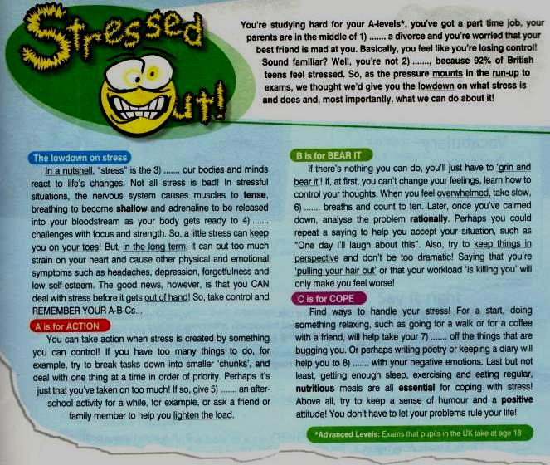
Текст содержит 5 блоков информации:
- Краткие «вбросы» ситуаций, результатом которых для подростков является стресс.
- Физиологическое описание реакций организма на стресс.
3., 4., 5. АВС-методика преодоления стресса.
Все 5 блоков содержат пропуски слов. Текст необходимо восстановить, используя один из четырёх вариантов, предложенных к каждому пропуску.
В сценарии начала урока используется одно задание по тексту: сканирование информации текста в целом.

Начало урока
Проблематизация
Учитель(У1) – Сейчас, уже подъезжая к школе, я включила радио и услышала часть интервью с психологом. Речь шла о стрессе. Оказывается, есть положительная (эустресс) и отрицательная (дистресс) форма стресса. А вы слышали эти термины?
Ученики(У2) – Сами термины – нет, но я думаю, это верно.
У1 – А что же может, по вашему мнению, вызвать положительный стресс?
У2 – (некоторое молчание).
У1 – Почему нет вариантов?
У2 – Ну, стресс, как-то, всегда связан с минусом.
У1 – А появление в семье барта/сестры-младенца?
У2 – Да. Это может быть и отрицательным и положительным стрессом: радость и проблемы (плачет и многое другое).
У1 – Да, и этот ряд можно продолжить. А как вы думаете, почему эта проблема всё чаще появляется на страницах различных сайтов, в интервью и просто обсуждается разными людьми, в разных ситуациях?
У2 – Стресс истощает, мешает жить интересно, ослабляет человека. Ты теряешь интерес ко всему.
У1 – А как вы думаете, можно ли преодолеть состояние стресса?
У2 – Наверное. А как?
У1 – Давайте попытаемся сегодня найти решение проблемы, которую постараемся рассмотреть сегодня. И это проблема:….
У2 – Как преодолеть состояние стресса.
Актуализация
У1 – Верно. Что мы уже знаем? Определение стресса?
У2 – Точное/научное – нет.
У1 – Значит, первая задача: найти…
У2 - …научное определение понятия «Стресс». При этом, как положительной, так и отрицательной формы.
У1 – Запишите эту задачу. Найдем. Что дальше?
У2 – Думаем, есть какие-то специальные приёмы преодоления стресса.
Целеполагание
У1 – И эта наша вторая задача. Сформулируйте ее.
У2 – Изучение приемов преодоления стресса, их анализ.
У1 – Верно. Запишите и вторую задачу. А вообще-то, зачем это нам? Найдем информацию, например, на английском языке, изучим, а дальше?
У2 – От стресса может страдать любой человек: разного возраста, твой близкий, одноклассник. Нужно рассказать о приемах.
У1 – Это верно. Откройте учебник на страницах 28-29. Бегло прочтите информацию текста. В течение одной минуты.
(учащие бегло читают/сканируют текст «Stressed out»)
У1 – При ознакомление с текстом вы уже составили первое суждение о приёмах борьбы со стрессом. И вот вам нужно передать эту информацию своим близким, родным. Но это большой объём.
У2 - -Надо выбрать главное.
У1 – Верно, и наша третья задача…
У2 – Составить краткий пересказ.
У1 – Да. Запишите третью задачу «Составление краткого пересказа текста «Stressed out» на основе его трансформации».
(У2 записывают задачу)
У1 – А все ли ваши близкие и знакомые достаточно хорошо владеют английским языком, чтобы понять вас и эффективно использовать эти приемы.
У2 – Конечно нет/ Пожалуй нет.
У1 – Определите следующую задачу.
У2 – Сделать перевод. Создать инструкцию. Сделать памятку.
У1 – Верно. Значит, мы создаём образ планируемого результата на родном языке. И, как вы сказали, это может быть памятка, инструкция на родном или английском языке. Итак, мы вместе составили план действий, каждый пункт которого – реализация одной из четырех задач. Пожалуйста, озвучьте и откорректируйте план.
Планирование
- Определение понятия «Стресс».
- Изучение приемов преодоления стресса.
- Составление краткого пересказа текста на основе его трансформации.
- Создание памятки/инструкции по приёмам преодоления стресса в двух вариантах (на английском и русском).
У1 – Да. Четвертый пункт плана – это образ запланированного результата. А теперь я предлагаю уточнить цель нашей работы. Посмотрите на первый вариант целеполагания. Можно ли более грамотно поставить цель?
У2 – Да. Изучение приемов преодоления стресса для создания памятки/инструкции в двух вариантах (английском и русском).

